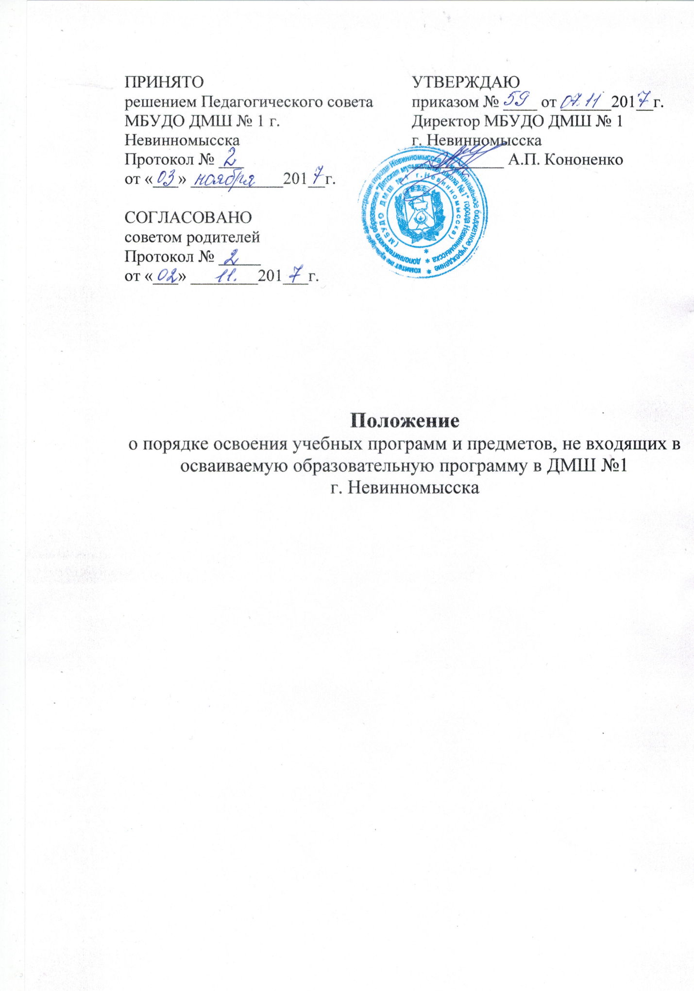

Настоящее Положение разработано в соответствии с п.6 ч.1 ст. 34 ФЗ «Об образовании в Российской Федерации» от 29.12.2012 № 273-ФЗ, Типовым положением об образовательном учреждении дополнительного образовании детей, Уставом МБУДО ДМШ № 1 города Невинномысска.
Настоящий порядок регламентирует освоение учащимися наряду с учебными предметами, курсами по осваиваемой образовательной программе любых других учебных предметов, курсов, преподаваемых в муниципальном бюджетном учреждении дополнительного образования ДМШ № 1 города Невинномысска.
В соответствии с пунктом 6 части 1 статьи 34 Федерального закона от 29.12.2012 № 273-ФЗ «Об образовании в Российской Федерации» учащиеся имеют право на освоение наряду с учебными предметами, курсами по осваиваемой образовательной программе любых других учебных предметов, курсов преподаваемых в организации, осуществляющей образовательную деятельность (далее также – другие учебные предметы), в установленном ею порядке.
Учащиеся, осваивающие дополнительные образовательные программы, вправе осваивать учебные предметы по другим дополнительным образовательным программам (дополнительным общеразвивающим программам, дополнительным предпрофессиональным программам).
При освоении других учебных предметов учащиеся могут осваивать часть образовательной программы или образовательную программу в полном объеме. Занятия по другим учебным предметам проводятся в классе, группе или индивидуально.
Приём на обучение по дополнительным образовательным программам проводится на условиях, определяемых Правилами приема в МБУДО ДМШ № 1 города Невинномысска. Прием для обучения по учебным предметам, по дополнительным образовательным программам проводится при наличии свободных мест. Другими условиями приема для обучения по учебным предметам, по дополнительным образовательным программам являются:
- возможность изучения других учебных предметов без ущерба для освоения образовательной предпрофессиональной, общеразвивающей программы;
- соблюдение гигиенических требований к максимальной величине недельной образовательной нагрузки.
Основанием для зачисления на обучение по учебным предметам, курсам по дополнительным программам являются:
- заявление родителей (законных представителей);
- приказ директора школы.
Прием заявлений и зачисление производится, как правило, до начала учебного года.

На основании федерального закона «Об образовании в Российской Федерации» от 29 декабря 2012 года № 273-ФЗ - пункт 6 части 1 статьи 34 обучающимся предоставляются академические права на:
1) выбор организации, осуществляющей образовательную деятельность, формы получения образования и формы обучения после получения основного общего образования или после достижения восемнадцати лет;
2) предоставление условий для обучения с учетом особенностей их психофизического развития и состояния здоровья,
3) обучение по индивидуальному учебному плану, в том числе ускоренное обучение, в пределах осваиваемой образовательной программы в порядке, установленном локальными нормативными актами;
4) выбор необязательных для данного уровня образования и элективных (избираемых в обязательном порядке) учебных предметов из перечня, предлагаемого организацией, осуществляющей образовательную деятельность (после получения основного дополнительного образования);
5) освоение наряду с учебными предметами, курсами, дисциплинами (модулями) по осваиваемой образовательной программе любых других учебных предметов, преподаваемых в организации, одновременное освоение нескольких основных образовательных программ;
6) зачет организацией, осуществляющей образовательную деятельность, в установленном ею порядке результатов освоения обучающимися учебных предметов, дополнительных образовательных программ в других организациях, осуществляющих образовательную программу.

